Содержание

Предисловие……………………………………………………………………………………….. 1

Особенности клапана……………………………………………………………………………… 2

Внешний вид и спецификация продукта …………………………………………………………3

• Внешний вид продукта…………………………………………………………………………... 3

• Аксессуары к продукции…..……………………………………………………………………...4

• Характеристики……………………………………………………………………………………6

Установка и подключение…………………………………………………………………….…… 7

Программирование клапана управления………………………………………………………….. 11

• Панель управления ………………………………………………………………………………..11

Описание параметров……………………………………………………………………………….14

Формы установки параметров……………………………………………………………………..16

Основные параметры установки…………………………………………………………………..16

Пробный запуск…………………………………………………………………………………..... 17

Принцип работы и Схема ………………………………………………………………………….18

Руководство по техническому обслуживанию …………………………………………………..21

Гарантийный талон ………………………………………………………………………………..22

**Предисловие**

Уважаемый пользователь, благодарим Вас за использование многофункционального клапана управления для систем очистки воды компании Runxin. Пожалуйста, внимательно прочитайте данное руководство перед использованием, это поможет Вам правильно настроить клапан управления и наслаждаться его стабильной работой на протяжении долгого времени.

Мульти-функциональный клапан управления Runxin является собственной разработкой нашей компании и защищен следующими патентами: №:ZL02257746.7, ZL02220153 X. Система использует микрокомпьютер для контроля положения клапанов, поэтому каждый параметр можно устанавливать в соответствии с реальными условиями эксплуатации, что делает данную систему пригодной для установки на любую систему очистки воды. Диски находящиеся внутри клапана обладают повышенной прочностью и в своем сплаве содержат высокотехнологическую керамику. Работа клапана осуществляется взаимным изменением расположения ведомого и ведущего диска. Они имеют различные глухие и сквозные отверстия, соответственно, с изменением угла между дисками включается определенная функция. Клапан выполняет 5 функций: умягчение, режим обратной промывки, регенерация, наполнение соляного бака, быстрая промывка.

|  |
| --- |
| •Для обеспечения стабильной работы клапана, его настройку и установку должен производить квалифицированный специалист.  •Все сварочные и монтажные работы должны быть завершены до начала установки клапана управления.  •Не используйте клапан с водой, которая является небезопасной или неизвестного качества.  •Периодически проверяйте воду для стабильного функционирования системы.  •Не используйте клапан вблизи нагревающих установок, в коррозионных условиях или средах с повышенной влажностью,  а так же возле приборов излучающие сильные магнитные импульсы. Так же не желательно оставлять клапан вне помещения.  •При транспортировке не используйте элементы клапана для упора или в качестве ручек.  •Температуре воды должна быть от 5°C до 45°C, давление – от 1,5 до 6 атмосфер. В противном случае гарантия на данное оборудование будет аннулирована.  •Если давление воды превышает 6 атмосфер, то следует установить ограничитель давления.  •Не позволяйте детям прикасаться или играть с данной системой.  •Если сопутствующие кабели и трубки повреждены, то ремонт должен осуществляться с использованием оригинальных запчастей. |

**Особенности клапана**

**• Надежный способ открытия и закрытия**  
Применяемые высококачественные материалы препятствует образованию потертостей, неровностей, коррозии и износу валов.

**• Возможность ручного управления**

В любой момент пользователь может запустить систему в положение принудительной промывки. Это позволяет обслуживать систему при перебоях в электроснабжении или в случаях невозможности нормального функционирования клапана (подходит для моделей F67).

**• Функция блокировки клавиатуры**

Если клавиатура не используется в течение одной минуты, то она будет автоматически заблокирована. Зажмите ▲ и ▼ в течение 5 секунд, чтобы разблокировать клавиатуру перед началом работы. Данная функция позволяет избежать случайного нажатия клавиш.

**• Используется цветной экран LED**

Цветной экран позволяет пользователю всегда быть в курсе положения клапана.

**• Индикация отключения электричества**

Если электропитание было отключено более чем на 3 дня, то после подачи электричества непрерывно будет мигать иконка . Она напоминает, что произошел сброс текущего времени. Другие параметры останутся с заданными параметрами. Работу клапан продолжит сразу после включения питания.

**• Два режима работы**.

Данные клапаны можно перевести в режим работы по дням или по часам. Для изменения режима необходимо снять лицевую панель и перевести выключатель на плате в нужное положение. Положение «ON» соответствует режиму работы по дням, «1» - по часам. Подробнее см. стр. 7

• **Наличие разъема для подключения внешнего модуля**

(установка внешнего модуля должна проводиться квалифицированным персоналом)   
Данный клапан имеет разъем для подключения внешнего оборудования: повышающий насос, электромагнитный клапан и т.д.

В режиме B-01 сигнал поступает в момент, когда клапан переключается с рабочего положения на регенерацию, и пропадает, когда клапан возвращается в исходную позицию. В режиме В-02 сигнал поступает именно в тот момент, когда клапан переходит в новое положение, и исчезает, когда он начинает работу в новом положении. В этом режиме сигнал может быть отправлен 5 раз за один полный цикл. (Более детальную информацию по подключению смотрите на стр. 9)

• **Возможность многократной промывки.**

Данная функция позволяет настроить количество прямых и обратных промывок на один рабочий цикл. Т.е. при включении промывки фильтра прямая и обратная промывки будут несколько раз вместо одного. Подробнее, см стр. 9.

**•Встроенная функция байпаса (подходит для TMF67).**

С помощью данной функции можно перевести клапан в режим байпаса. В этом режиме вода не будет проходить через фильтрующую загрузку, а будет направляться на выход. Для переключения в этот режим следует обесточить клапан управления и переместить селектор ручного управления в положение «». Этой функцией следует пользоваться, когда необходимо провести обслуживание колонны или загрузки, а также, если исходная вода стала хорошего качества и не требует фильтрации.

**• Работа в связке**   
Данная функция позволяет объединять несколько клапанов в связку. В таком режиме они работают независимо друг от друга, но в случае регенерации одного из них, остальные продолжают принудительно работать, даже если настало время регенерации другого клапана, до возвращения первого клапана в рабочее положение. Это гарантирует, что процесс умягчения не прекратится из-за того, что все клапана одновременно начали цикл регенерации. (Более детальную информацию по подключению смотрите на стр. 10.)

• **Удаленное управление**   
Данный клапан обладает разъемом для подключения внешнего управления. Таким образом система может получать сигнал на принудительное умягчение от внешнего солемера, удаленного компьютера или пользователя. (Более детальную информацию по подключению смотрите на стр. 10.)

**Внешний вид и спецификация продукта**

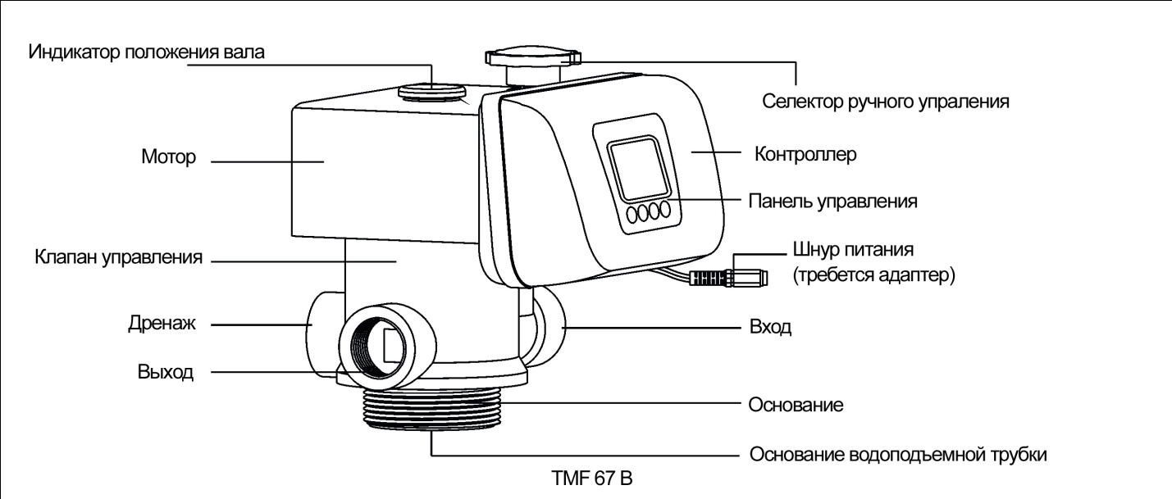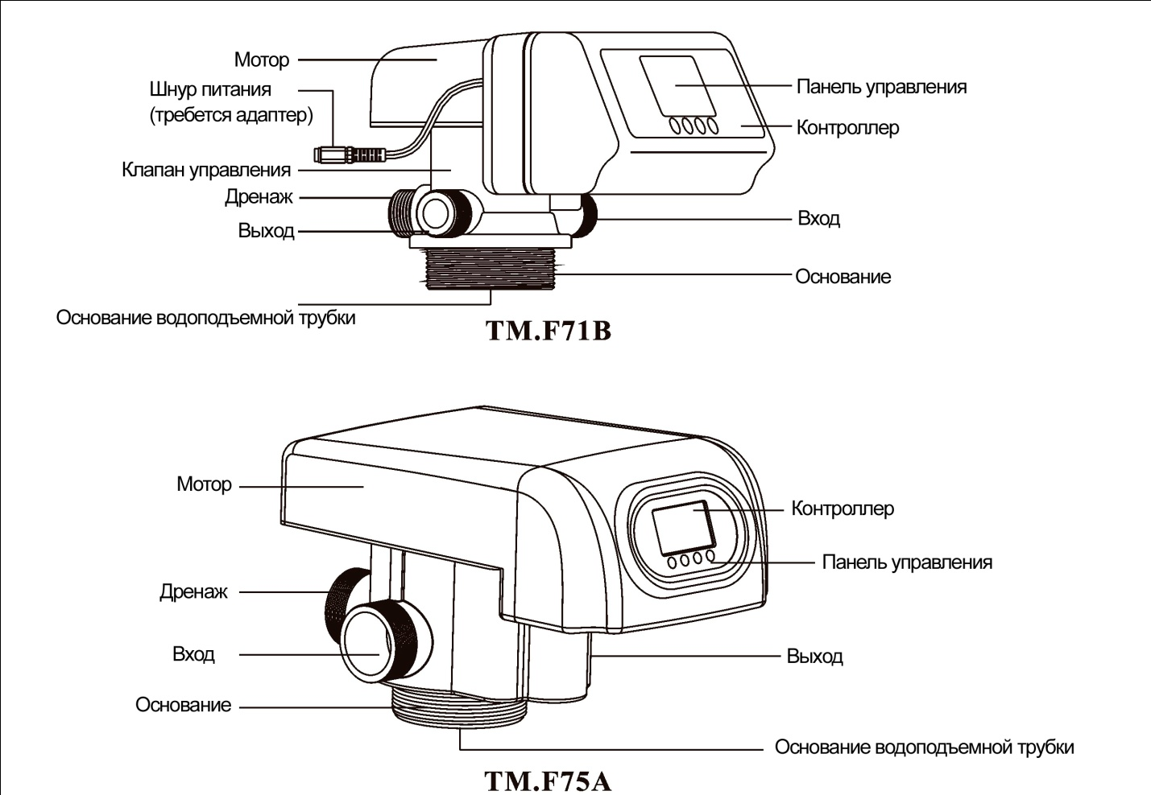

**Спецификация**

|  |  |  |  |
| --- | --- | --- | --- |
| Контроллер | | Условия работы | |
| Модель контроллера | По расходу | Рабочее давление | 0.1 ~ 0.6 МПа |
| Трансформатор, вход | 100~240B/50-60Гц | Рабочая температура воды | 5~45˚С |
| Трансформатор, выход | TMF75A:24В, TMF67B/71B: 12В | Мутность | < 5 |

|  |  |  |  |  |  |  |  |
| --- | --- | --- | --- | --- | --- | --- | --- |
| Модель | Присоединительные размеры | | | | Режим работы | Производительность (м³/ч) | Клапан ручного управления |
| Вход\  Выход | Дренаж | Основание | Водоподъемная труба |
| TMF67B1 | 1”F | 1”F | 2½” – 8NPSM | 1.05 OD(26.7мм) | День | 6 | Да |
| TMF67B2 | 1”F | 1”F | 2½” – 8NPSM | 1.05 OD(26.7мм) | Час | 6 | Да |
| TMF71B1 | ¾”M | ¾”M | 2½” – 8NPSM | 1.05 OD(26.7мм) | День | 2 | Есть |
| TMF71B2 | ¾”M | ¾”M | 2½” – 8NPSM | 1.05 OD(26.7мм) | Час | 2 | Нет |
| TMF75A1 | 2”M | 2”M | 4” – 8UN | 1.5 D-GB(50мм) | День | 10 | Нет |
| TMF75A2 | 2”M | 2”M | 4” – 8UN | 1.5 D-GB(50мм) | Час | 10 | Нет |

Примечание: M – внешняя резьба, F – внутренняя резьба, OD – внешний диаметр.

**Установка и подключение**

Перед установкой внимательно ознакомьтесь с данным руководством. Заранее подготовьте все необходимые инструменты. Выполните установку в соответствии со всеми местными сантехническими нормами на входе, выходе, линии дренажа и установки насосного оборудования.

1. Размещение устройства:

* Постарайтесь расположить умягчитель как можно ближе к дренажу.
* Оставьте достаточно свободного места удобного обслуживания устройства.
* Не устанавливайте клапан вблизи нагревающих установок или под прямыми солнечными лучами.
* Не устанавливайте оборудование в помещениях с агрессивными средами.
* Не устанавливайте клапан или трубки системы в помещениях, где температура может опускаться ниже 5°С или подниматься выше 45°C.
* Постарайтесь установить систему в местах, где в случае протечки повреждения от воды будут минимальны.

2. Соединения шлангов.

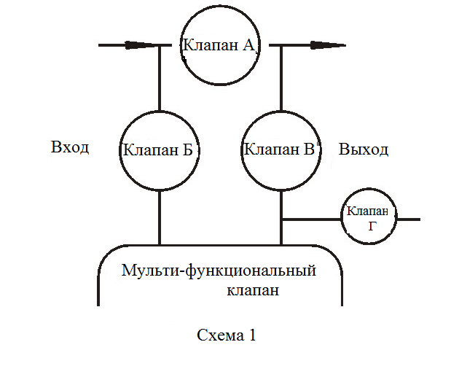

В целях более удобного обслуживания системы рекомендуется подключать устройство согласно указанной схеме (см. схема 1).

Описание: рекомендуется установить три шаровых крана - на трубах входящей и выходящей воды и обводник. Клапан Б устанавливается на трубе входящей воды. Клапан В устанавливается на трубе выходящей воды. При замене фильтрующих материалов или обслуживании колонны, следует открыть клапан А и закрыть клапан Б и В. В режиме работы откройте клапан Б и В, закройте клапан А. Клапан Г следует устанавливать, если Вам требуется брать пробы воды для анализа работы фильтра.

Примечание:

• При спайке медных соединений, производите все сварочные действия перед подключением труб к клапану. Тепло от сварки может повредить пластиковые детали оборудования.

• При подсоединении труб с резьбой к пластиковым фитингам, соблюдайте меры предосторожности, чтобы не сорвать резьбу или не повредить клапан.

• Используйте кронштейн для труб на входе и выходе, так как их вес может привести к поломке фитингов клапана.

3.Подсоединение дренажа.

1. Установите резиновую прокладку на фитинг дренажа.
2. Установите фитинг на клапане управления.
3. Вставьте шланг дренажа в фитинг.
4. Расположите шланг у дренажа как указано на схеме 2.

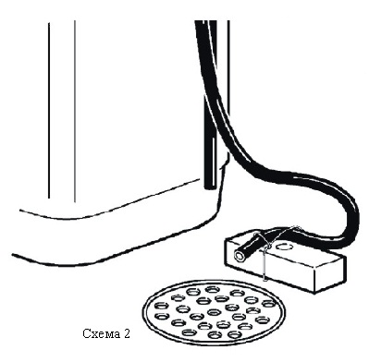

**Клапан управления должен находиться выше, чем выход дренажа и как можно ближе к нему**.

Убедитесь, что между шлангом дренажа и канализацией есть свободное пространство, для того чтобы предотвратить накапливания обратного давления.  Если дренаж используются для других целей, пожалуйста, воспользуйтесь отдельной накопительной емкостью. Но в любом случае оставляйте небольшое пространство между дренажом и контейнером.

4. Подключение электричества.

1. Соедините адаптер с проводом клапана управления.
2. Включите адаптер в розетку с напряжением 220-240В/50-60Гц.

5. Переключение режима работы: по дням и по часам

В зависимости от различных условий, вы может выбрать режим промывки по дням или по часам. Настраиваются данные режимы следующим образом:

1. При помощи отвертки откройте крышку клапана управления.
2. Внутри, на главной панели, находится переключатель, как изображено на схеме 4.
3. Если переключатель находится в положении "ON", то система будет выполнять промывку по дням. Если переключатель находиться в положении "1", то система будет выполнять промывку по часам. Пользователь может самостоятельно менять эти режимы в зависимости от ситуации.
4. После корректировки установите крышку клапана на место. Помните, что изменения вступят в силу только после перезапуска клапана.

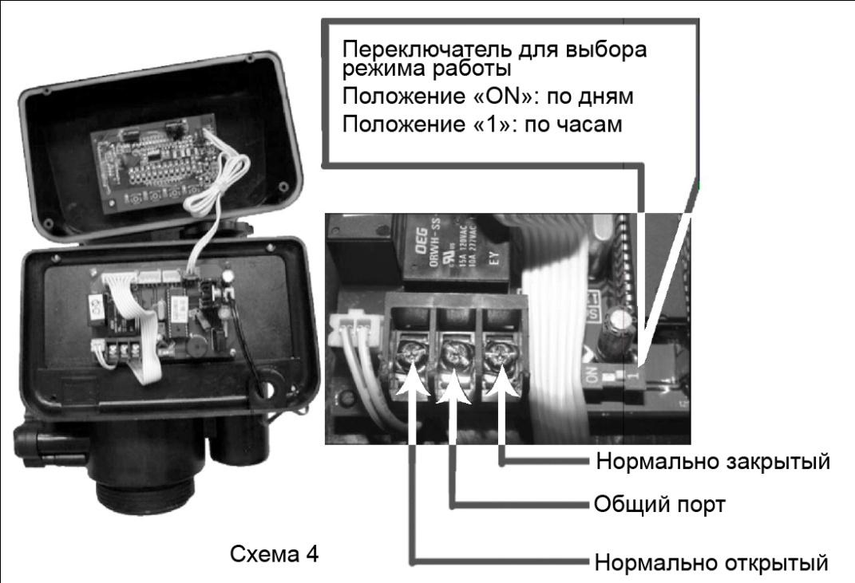

Если продукт не сделан по специальному заказу, то заводские настройки у моделей F67/F71 будут установлены по дням, а у F75 - по часам.

Установленный режим можно увидеть на мониторе клапана. Если режим отсчета установлен по дням, то высвечивается буква «D»，если по часам – «H».

6. Подключение внешнего оборудования.

Данное подключение используется для установки насосов или электромагнитных клапанов на входе или выходе, так же разъем используется для подключения других контролирующих модулей.

1. При помощи отвертки откройте крышку управляющего клапана
2. Расположение разъема выходящего сигнала можно увидеть на схеме 4, метод подключения показан на схеме 5.

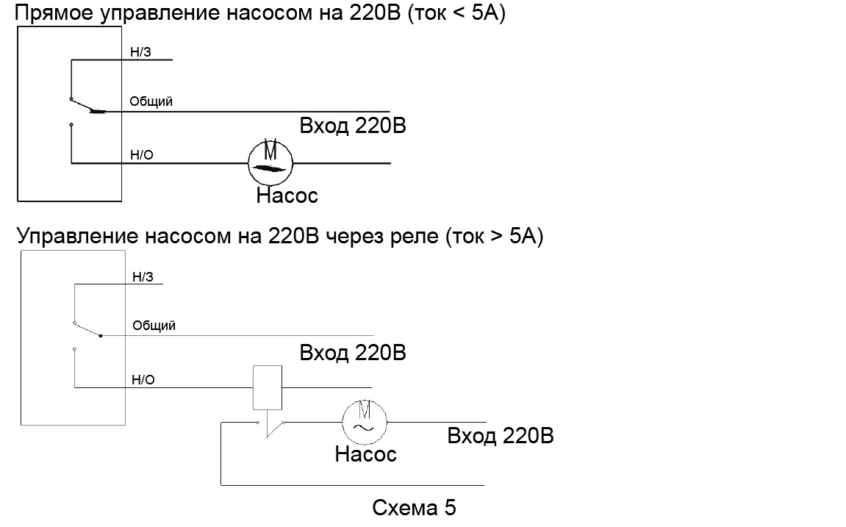

В режиме B-01 сигнал поступает в момент, когда клапан переключается с рабочего положения на промывку, и пропадает, когда клапан возвращается в исходную позицию. В режиме В-02 сигнал поступает именно в тот момент, когда клапан переходит в новое положение, и исчезает, когда переход в новое положение завершен. В этом режиме сигнал может быть отправлен 5 раз за один полный цикл.

При подключении питания к центральному разъему (общему порту) в цепи следует установить предохранитель.

На схеме 5 показан разъем исходящего сигнала. Общий порт находиться в центре, он же питание для подключаемого модуля. Нормально открытый порт находится слева, а нормально закрытый порт - справа.

7. Работа в связке.  
Способ подключения соединяющей линии связи и выходящего сигнала показан на следующей схеме.

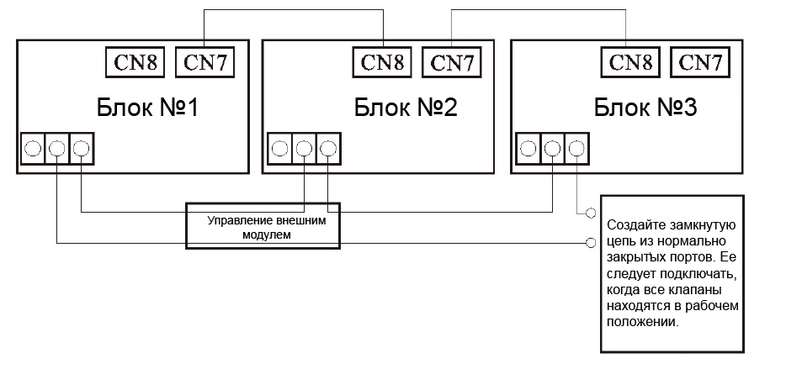

Примечание:

1. Когда объем умягченной воды достигнет установленного значения, клапан переключится в режим промывки. Если нет других клапанов в связке, которые в этот же момент находятся в режиме промывки, то автоматически будет послан сигнал блокировки. Который действует на весь период промывки.
2. Если другой клапан находится в режиме промывки (т.е. система заблокирована), то первый клапан будет по-прежнему оставаться в рабочем положении, а иконка "сервис" будит мигать до того момента, пока другой клапан не закончит промывку. Тогда данный клапан посылает сигнал блокировки, и запускает режим промывки.
3. Каждый клапан будет работать самостоятельно согласно заданным параметрам, и только в случае промывки автоматически закрое клапан.

* CN7 – вход для подключения второго клапана, CN8 – выход.
* Не допускается подключение CN7 к CN7.
* Если несколько клапанов, находящихся в связке теряют соединение, то общая связка превратится в 2 отдельные связки в месте обрыва.

8. Удаленное управление.  
Клапан управления может быть подсоединен к внешнему источнику управления: компьютеру, солемеру или другому контрольному модулю. Удаленный запуск таким способом приравнивается к принудительной промывке.

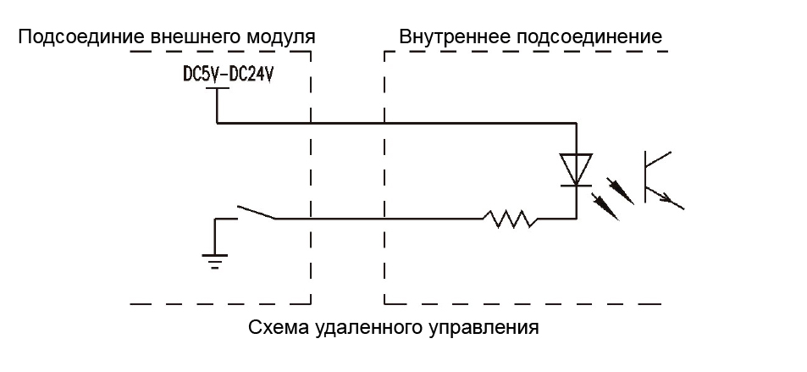

9. Подключение для клапана сброса давления.

Сам клапан сброса давления ставится на линию дренажа. В момент переключения клапана с одного положения на другое это соединение замыкается, когда вал доходит до нового положения – снова размыкается. Подобную схему применяют в системах оснащенных повышающим насосом, так как рост давления из-за перекрытия выходы воды во время смены положения вала, может повредить насос или сам клапан управления.

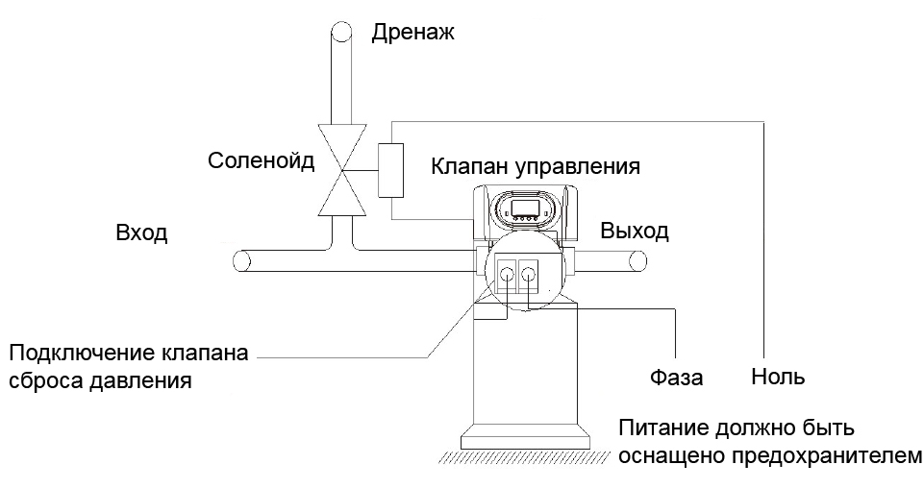

10. Установка режима многократной промывки.

Если у исходной воды высокие показатели мутности или загрязнения, то рекомендуется устанавливать дополнительную мойку, так как это позволит продлить срок службы загрузки. Для этого в меню следует данный параметр на F-01. В этом случае на один рабочий цикл будет проведено 2 цикла прямой и обратной промывки. Например, фильтр – обратная промывка – прямая промывка – обратная промывка – прямая промывка – фильтр.

• Неправильная установка клапана управления аннулирует гарантию.  
• Все сантехнические и электрические работы должны быть завершены до установки клапана управления.  
• Минимальное давление воды на входе должно быть 1,5 атмосферы, максимальное давление на входе – 6 атмосфер. Если давление на входе превышает 6 атмосфер, то требуется установка дополнительного редукционного клапана.  
• Во время установки не используйте трубки или части клапан для упора или транспортировки.  
• Бережно относитесь к Вашему клапану управления. Не бросайте, не тащите по земле и не переворачивайте оборудование. Пользуйтесь только оригинальными запчастями и аксессуарами.   
• Не прилагайте чрезмерных усилий при затягивании гаек на соединительных шлангах, а также избегайте давления посторонних предметов на порты клапана.

• Предпочтительно использовать трубы из полипропилена или ПВХ. Не следует использовать алюминиевые трубы.  
• Все соединения должны быть хорошо затянуты и не иметь подтеков. В противном случае производительность клапана может упасть.  
• Рекомендуется устанавливать контроллер уровня жидкости и воздушный клапан в солевом баке.

**Инструкция по использованию панели управления**

Панель управления

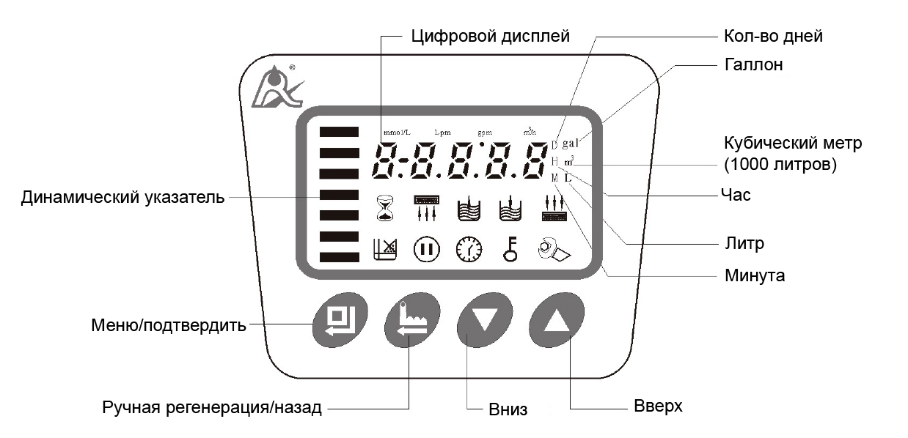

1. **Показания дисплея**

В рабочем положении, на экране клапанов управления TMF67B1, TMF71B1, TMF75A1 (по дням) будут показаны цифровые значения, которые меняются каждые тридцать секунд:

1. Текущее положение клапана, например 1-03D

2. Текущее время, например 12:20.

3. Время начала промывки, например 02:00.

Например, у клапана управления по времени дисплей будет выводить следующую информацию:



1. Цифра 1, иконка  и 2. Горящий динамический 3. Промывка начнется в

горящий динамический указатель говорит о том, что 2 часа утра (отсутствует

указатель говорят о том, что клапан находится в рабочем если клапан работает в

клапан находится в рабочем положении. Иконка  часовом режиме).

положении. До промывки указывает, что текущее

осталось 3 дня. время 12:20.

В рабочем положении, на экране клапанов управления TMF67B2, TMF71B2, TMF75A2 (по часам) будут показаны цифровые значения, которые меняются каждые тридцать секунд:

1. Текущее положение клапана, например 1-18H

2. Текущее время, например 10:18.

* Когда клапан находится в рабочем положении, динамический указатель в левой части экрана будет моргать.
* Во время регенерации динамический указатель не моргает.
* Горящий символ  говорит о том, что заданный пункт можно изменить. Если символ  мигает, то указанный параметр находится в режиме настройки.
* Символ  говорит о том, что клавиатура заблокирована.
* Мигающий символ  говорит о том, что часы могли сбиться из-за продолжительного отсутствия электричества и требуют настройки.

**Информация с дисплея.**

На экране клапанов управления TMF67B1, TMF71B1, TMF75A1 (по дням) будут показаны следующие цифровые значения и иконки:

|  |  |  |  |
| --- | --- | --- | --- |
| Дисплей | | Описание | Примечание |
| Цифровой дисплей | Индикатор |
| 12:20 |  | Текущее время 12:20 | « : » мигает |
| 02:00 |  | Время начала регенерации 2:00 | « : » не мигает |
| F-00 |  | Количество дополнительных промывок |  |
| 1-03D |  | В рабочем режиме, до промывки осталось 3 дня |  |
| 2-10 м |  | В режиме обратной промывки, осталось 10 мин. |  |
| 3-08 м |  | В режиме прямой промывки, осталось 8 мин |  |
| b-01(02) |  | Тип внешнего сигнала |  |

На экране клапанов управления TMF67B2, TMF71B2, TMF75A2 (по часам) будут показаны следующие цифровые значения и иконки:

|  |  |  |  |
| --- | --- | --- | --- |
| Дисплей | | Описание | Примечание |
| Цифровой дисплей | Индикатор |
| 12:20 |  | Текущее время 12:20 | « : » мигает |
| F-00 |  | Количество дополнительных промывок |  |
| 1-20 H |  | В рабочем режиме, до промывки осталось 20 часов |  |
| 2-10 м |  | В режиме обратной промывки, осталось 10 мин. |  |
| 3-08 м |  | В режиме прямой промывки, осталось 8 мин |  |
| b-01(02) |  | Тип внешнего сигнала |  |

**2. Кнопка **

• Нажмите эту кнопку, чтобы войти в меню, при этом на панели загорится 

• После того как откроете меню выберите, интересующий вас параметр и нажмите на эту кнопку. В это время иконка  начнет мигать, указывая на то, что данный параметр можно изменить.

• После настройки параметров нажмите, вы услышите звуковой сигнал, указывающий на то, что все параметры подтверждены.

**3. Кнопка** 

• Нажмите на эту кнопку, когда вы находитесь вне меню панели управления, как результат клапан немедленно закончит выполнение текущей функции и перейдет к выполнению следующей.  
• Нажмите на эту кнопку, когда находитесь в меню панели управления и вы вернетесь к начальному меню.  
• Нажмите на эту кнопку, когда клапан находится в режиме функционирования, измененные вами параметры не будут сохранены и вы вернетесь в предыдущее меню.

**4. Кнопки** **и** 

• Войдите в меню и с помощью кнопок  и  выберете интересующий вас параметр.

• При задании значения используйте  и  для его изменения.

• Зажмите кнопки  и  в течении 5 секунд что бы разблокировать клавиатуру

Устанавливайте параметры только после разблокировки клавиатуры

**Установка параметров**

  
Например: программа находится в рабочем режиме, если вы хотите, поменять текущее время 9:45 на 11:28, и поменять время обратной промывки с 10 на 15 минут, то вы должны выполнить следующие действия:  
1.  Если на экране отображается , то следовательно клавиатура заблокирована, нажмите и удерживайте  и  в течение 5 секунд, для того что бы разблокировать клавиатуру. Если клавиатура не заблокирована, то можно сразу приступать к выполнению следующих шагов.

1. Нажмите , чтобы войти в меню. Появится первый изменяемый параметр – время. Одновременно загорится  и . « : » начнет мигать.
2. Нажмите , чтобы войти в режим изменения параметра, время и символ начнут мигать.
3. Нажмите несколько раз на , чтобы значение 09 изменилось на 11.
4. Нажмите ,чтобы подтвердить значение часов и перейти к установке минут. Символ  будет продолжать мигать. Нажмите  чтобы изменить показание минут с 45 до 28.



1. Нажмите , раздаться звуковой сигнал и все символы перестанут мигать. Клапан вернется в основное меню.



1. Нажмите  или , пока не загорится символ .



1. Нажмите , чтобы войти в режим изменения параметра. Значение 10 и символ  начнут мигать. Кнопкой  измените параметр до 15.



1. Нажмите , раздаться звуковой сигнал и все символы перестанут мигать. Клапан вернется в основное меню.
2. Нажмите , чтобы вернуться в исходный режим. Через минуту клапан заблокирует клавиатуру.

Установка параметров

|  |  |  |  |  |  |
| --- | --- | --- | --- | --- | --- |
| Содержание | F67B1/F71B1/F75A1 | | F67B2/F71B2/F75A2 | | Мин значение |
| Диапазон настройки | Установка по умолчанию | Диапазон настройки | Установка по умолчанию |
| Текущее время | 00:00-23:59 | / | 00:00-23:59 | / | 1 |
| Время начала регенерации | 00:00-23:59 | 02:00 | / | / | 1 |
| Количество добавочных промывок | 0-20 | 0 | 0-20 | 0 | 1 |
| Количество дней до промывки | 0-99 дней | 3 дня | 0-99 часов | 20 часов | 1 |
| Время обратной промывки (в минутах) | 0-99 | 10 | 0-99 | 10 | 1 |
| Быстрая промывка (в минутах) | 0-99 | 10 | 0-99 | 10 | 1 |

**Пробный запуск**

1.Установка многофункционального клапан на баке со смолой в соответствии с инструкцией. Подключите трубы с магистральной водой и закройте обводной клапан ( клапан А как показано на схеме 1), а затем подключите питание.  
2. Медленно откройте клапан Б на 1 / 4, тем самым позволяя воде наполнить колонну. Когда вода перестанет течет, откройте клапан выхода В, ждите до тех пор пока не выйдет весь воздух, находящийся в трубах, а затем закройте клапан выхода, и убедитесь, что отсутствует течь.  
3. Откройте впускной клапан Б полностью.  
4. Нажатием кнопки выберите режим обратной промывки. Подождите 3 ~ 4 минуты пока заливается вода.  
5. Нажатием кнопкивыберете режим Быстрой промывки, а после быстрая промывка в определенное время.

6. Слейте немного воды для анализа. Если показатели воды в норме, то нажмите и клапан вернется в режим функционирования.  
7. Настройте параметры времени в соответствии с инструкцией.

• Если поток воды на входе слишком большой, то загрузка в колонне может быть повреждена. Если поток в дренаж слабый, то может быть слышен свист.

• При пробном запуске клапана F67, его можно перевести нужное положение вручную. Однако делать это можно только при отключенном питании. Селектор ручного управления можно поворачивать только по часовой стрелке.

• Время работы в режимах обратной промывки и быстрой промывки должно быть установлено в соответствии с настоящим паспортом или по рекомендации поставщика оборудования.